附件
“品味书香，传递阅读力量”
——2022年青浦市民终身学习数字阅读活动方案

一、活动宗旨
为深入推进全民阅读，让更多的市民品味读书的魅力、得到文化的滋养、受到智慧的启迪、增强战胜困难的信心，2022年青浦市民终身学习数字阅读活动将以“品味书香，传递阅读力量”为主题，旨在让青浦市民在“安静的时间”里可以更多地阅读与思考，利用海量数字化学习资源进行广泛阅读，以书为媒，分享品读体验，丰富心灵，激发学习热情，坚定理想信念，更好地弘扬伟大的时代精神和城市品格。
本次活动由青浦区推进学习型社会建设指导委员会办公室领导，青浦区社区学院组织管理，各成员单位负责读书活动的组织发动、统筹协调、负责具体工作实施。
二、活动主题
品味书香，传递阅读力量
三、活动平台
1.青浦市民学习网（www.qplll.net）
2.上海市民学习网（www.shlll.net）
3.上海学习网官方微信（微信搜索“上海学习网”）。
四、活动内容
（一）整体时间安排
2022年4月活动启动，分三个阶段开展：
第一阶段：4月23日－10月6日。组织市民开展参与各项主题活动。
第二阶段：10月7日－10月15日。在全市范围开展读书达人、优秀组织单位的评选活动。
第三阶段：10月16日－10月31日。对活动中产生的读书达人、优秀组织单位予以表扬，推广读书达人经验，扩大活动辐射效应。
（二）开展特色活动
本次活动将推出个人“云端书房”概念，市民可在“云端书房”内参与本次活动的各个特色活动，更可在“云端书房”的“书架”上博览群书。具体特色活动如下：
本次活动将在上海学习网官方网站和上海学习网官方微信两个平台开设“云端书房”页面，“云端书房”中将开辟三个特色活动，具体如图所示：
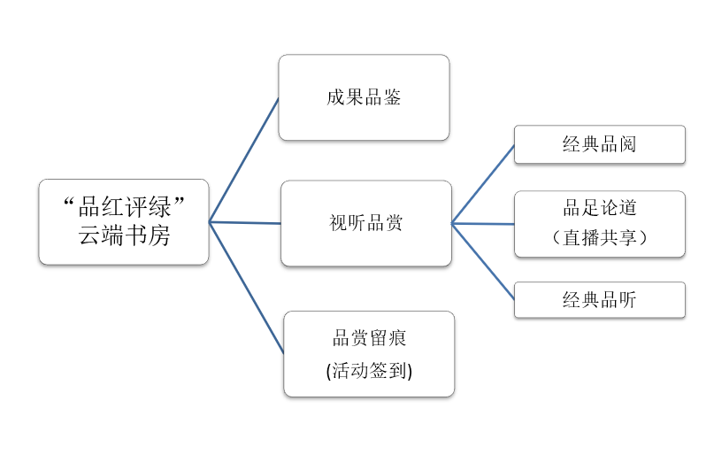
各板块的特色活动具体开展如下：
1.“成果品鉴”
活动期间，平台将展示历届市民使用手机或相机录制的与阅读相关的读后感等短视频。
参与流程：活动期间，用户登录上海学习网及微信活动专区，在此板块中观看短视频。参与的市民可获得相应积分奖励。
2.“视听品赏”
（1）经典品阅
上海学习网提供丰富多样的高质量的数字图书资源。
参与流程：活动期间，用户登录上海学习网及微信活动专区，在此板块中选择数字图书进行在线学习。参与的市民可获得相应积分奖励。
（2）品足论道（直播共享）
本次活动将采用直播课堂的形式进行阅读分享，分享会主题可自拟。直播分享主题及直播内容简介将在读书节品足论道板块上提前预告，并呈现参与方式链接，直播前通过上海学习网微信公众号等渠道进行宣传推广。市民在直播时间段内可以点击后参与直播，直播内容的视频同时设置查看回放视频链接。
市读书节主办方将参与组织直播课堂活动的单位作为“优秀组织单位”评选依据之一，参与直播活动的社区市民可获得相应积分奖励。各单位如有直播分享安排，可与区社区学院共同组织开展，将直播主题、计划开展月份、教师姓名等信息于5月7日前交由区社区学院上报主办方。列入主办方统安排后各单位提前10天上报直播主题、直播内容简介、讲师简介、直播地址等信息。
（3）经典品听
上海学习网提供丰富多样的高质量地听书电子资源。
参与流程：活动期间，用户登录上海学习网及微信活动专区，在此板块中选择有声图书进行在线学习。参与的市民可获得相应积分奖励。
3.品赏留痕（活动签到）
活动期间，用户登录上海学习网及微信，进入“云端书房”，点击“签到”按钮进行活动每日签到，可获得相应积分奖励。
五、活动激励
（一）积分兑换
在本次活动期间参与活动并完成各项活动内容，均可获得相应积分奖励（积分规则详见附表1），所累积的积分可在活动激励页面兑换奖品。
（二）评选数字阅读活动读书达人、优秀组织单位
市读书节主办方将综合学习者的签到情况、在线学习情况、观看短视频的数量以及参加阅读分享直播课堂等情况，评选出本次活动的百名数字阅读活动读书达人；将综合参考本区活动总参与人数、在线学习情况、观看短视频的数量以及组织阅读分享直播课堂的成效等，评选活动的优秀组织单位（具体评选办法详见后续通知）。
六、组织发动
1.各街镇成员单位认真组织、广泛动员、有效落实、创新形式，有计划、有部署地开展活动；借助新技术、新媒体，如微信、抖音、哔哩哔哩等载体，扩大活动传播面和覆盖面；结合区域特色，将数字阅读活动与人文行走、体验基地、社会学习点建设等重点工作项目相结合，提高活动的知晓率与参与率。
2.协调相关职能部门，广泛发动组织机关干部、团员青年、企事业单位职工、社区居民、外来务工人员等各类人群参与活动，尤其是要发挥各级各类学习型组织、市民优秀学习团队、读书会的示范引领作用。统筹、协调辖区内中小学校，将本次数字阅读活动与中小学生日常学习活动相结合；同时，将其作为学生暑期生活的重要内容，丰富学生课余生活。街镇成员单位设有活动指标数（附表2）。
七、宣传推广
本次活动将通过多种渠道进行数字阅读活动的推广和辐射。上海学习网官网及微信平台将实时发布活动动态等信息并定期发布活动详情、活动最新进展。上海学习网微信公众号将会定期推送与主题相关的书籍、课程等学习资源。通过线上线下联动，多方位立体式的宣传报道，引导更多的市民踊跃参与，营造全民阅读的良好社会氛围。
八、材料报送
各成员单位要做好活动数据统计及材料报送工作。委办局由联络员报送，街镇由社区学校统一报送。
1.各街镇做好数字阅读活动的总结报告（不少于1000字，应有二至三个活动案例及相关图片），以电子版本形式发送到社区学院电子邮箱（shqpsqxy@163.com）。
2.活动总结报告报送截止时间：2022年9月20日。
3.联系人：傅永希，联系电话：18918867796

附表1：2022年上海市民终身学习数字阅读活动市民获取积分规则
附表2：2022年青浦市民终身学习数字阅读活动街镇活动指标数
附表1

2022年上海市民终身学习数字阅读活动
市民获取积分规则
序号 | 积分获取方式 | 单次获得积分数 | 每日积分上限
1 | “成果品鉴”版块  观看短视频 | 2分 | 10分
2 | “视听品赏”版块  在线阅读图书 | 2分 | 10分
3 | “视听品赏”版块  观看直播课堂 | 5分 | 10分
4 | “视听品赏”版块  收听书籍 | 2分 | 10分
5 | 活动签到 | 5分 | 5分

附表2：

2022年青浦市民终身学习数字阅读活动
街镇活动指标数

序号 | 街镇 | 活动指标数  （单位：人） | 备注
1 | 夏阳街道 | 1500 | 1.此指标数主要是指参加本次活动的人数。  2.各街镇重点培育的学习团队必须参加。  3.活动将开展“区读书达人”、“区优秀组织单位”等评选活动。
2 | 盈浦街道 | 1400
3 | 香花桥街道 | 1300
4 | 赵巷镇 | 1200
5 | 徐泾镇 | 1500
6 | 华新镇 | 1600
7 | 重固镇 | 1000
8 | 白鹤镇 | 1200
9 | 朱家角镇 | 1500
10 | 练塘镇 | 1300
11 | 金泽镇 | 1300
合计 |  | 14800

